Osserviamo e descriviamo i cambiamenti di un seme dicotiledone
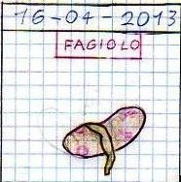  Ho notato che è cresciuta una piccola radice che ha dei piccoli puntini rossi. | 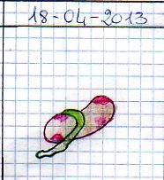  Ho notato soltanto che la radice si è allungata ed è diventata verde e bianca. | 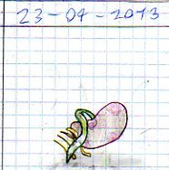  Ho notato che dalla radice più grande sono nate altre sei radici, di cui una è piccolissima. | 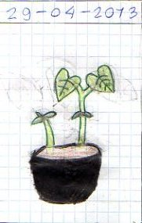  Sono nate due piantine nel vaso. I fagioli si sono aperti e seccati ed al loro posto è cresciuta una piantina con due grandi foglie verdi a forma di cuore. | 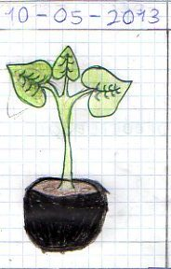  Il fusto si è allungato ed è nata un’altra foglia in mezzo alle altre. Infine il seme si è seccato del tutto ed è caduto.

